种子检验规程包括扦样、检测和结果报告三部分

种子标准化包括五方面内容：优良品种标准，种子生产技术规程，种子质量分级标准，种子检验规程和种子包装、运输、贮存标准

种子检验在现代农业中的作用：
- 把关作用
- 预防作用
- 行政监督作用
- 报告作用
- 调解作用
- 其他作用

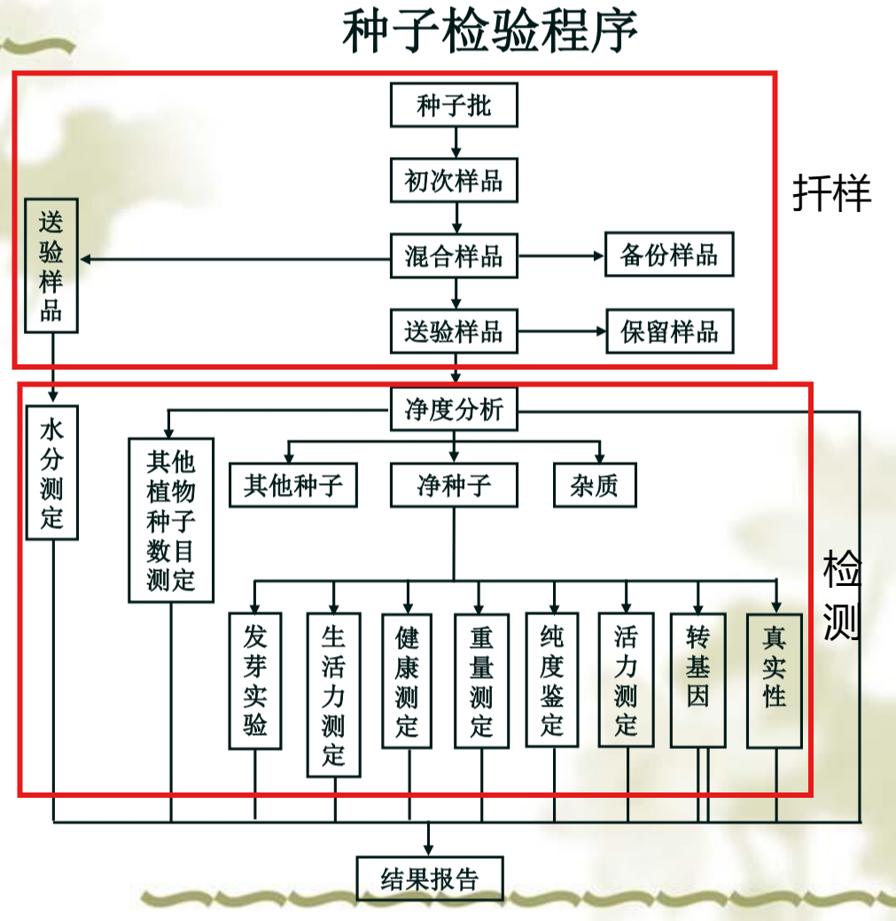

1. 如何正确理解种子质量的概念？
2. 种子检验与种子质量有何关系？
3. 种子检验整个流程是怎样的？
4. 种子标准化包含哪些内容？

扦样的对象是种子批

扦样的目的是从一批大量的种子中，随机扦取一个重量适当的有代表性的送检样品供检验之用。

扦样原则：
- 确保被扦种子批均匀一致
- 按预定的扦样方案选用适宜的扦样器具扦取样品
- 按照对分递减或随机抽取原则分取样品
- 保证样品的可溯性和原始性
检验规程中扦样三要素：扦样频率、扦样点分布、各个扦样点扦取相等种子数量
种子扦样程序：
- 准备器具
- 检查种子批
- 确定扦样频率
- 选择扦样方法和仪器扦取初次样品
- 配制混合样品
- 送验样品的制备和处理
- 填写扦样单

扦样容器（袋）的大小和类型：
- 袋装种子：15kg<X<=100kg
- 小包装种子：X<=15kg
- 散装种子或种子流: 散装种子是指大于100kg容器的种子批或正在装入容器的种子流
- 包衣种子：2000000(2百万)粒凑成一个基本单位
- 圆仓：圆仓或围囤的面积较小，不必分区，只须设扦样点，并按其直径，分别在内、中、外设点

袋装种子扦样：
- 单管扦样器扦样：适用于袋装的中、小粒种子的扦样，不同型号和规格分别用于不同种的种子
- 双管扦样器扦样
- 徒手扦样：
- 五指分开合拢插入麻袋等容器内至所需抓取部位
- 抓一把种子后合拢手指不让种子漏出
- 将种子放入盛接盘中。

分样程序：
机械分取法
徒手分取法：
- 四分法 2.徒手减半法

样品保存：
要求：
一、尽可能减少其质量劣变，保持原始的发芽率；
二、种子免除昆虫的危害
要求样品应保存在低温干燥条件下，不能有昆虫危害，最高温度不超过15℃〜18℃
样品管理：
- 样品的接收
- 样品的领取
- 样品的流转
- 样品的识别
- 样品的处置

其他植物种子数目的测定可采用完全检验、有限检验和简化检验
完全检验的试验样品不得小于25000个种子单位的重量

发芽试验的目的是测定种子的最大发芽潜力

净度高而发芽率低的种子批不适合作为种用。
发芽率高而净度低的种子批，可将种子清选处理后作为种用

发芽床是由提供种子发芽水分和支撑幼苗生长的介质和盛放介质的发芽器皿构成
发芽介质通常采用纸、砂、土壤 、纱布、毛巾、蛭石以及琼脂等
发芽床主要有纸床、砂床以及土壤发芽床等种类

种子发芽条件：
水分、温度、氧气、光照

标准发芽试验方法：
- 选用发芽床
- 数种置床：
发芽试验样品来源必须是净种子
一般样本数量是400粒
- 发芽培养和检查管理：
种子之间留有空隙，多以 1~5倍种子间距为好
新收获的休眠种子和陈种子，以选用其中的变温或较低恒温发芽为好
由于光照利于抑制发芽过程中霉菌生长繁殖和幼苗子叶、初生叶的光合作用，大多数种子发芽时，只要条件允许，最好在光照下培养
当发霉种子超过5%时，应更换发芽床，以免霉菌传开。
如发现腐烂死亡种子，则应及时将其移去并作记载
- 观察记载
如果样品在规定的试验时间内只有几粒种子开始发芽，则试验时间可延长7d，或延长规定时间的一半
- 结果计算和表示
以100粒种子为一重复，如采用50粒或25粒的副重复，则应将相邻副重复合并成100粒的重复
- 破除休眠和重新实验
破除生理休眠的方法：预先冷冻、硝酸、硝酸钾、赤霉酸(GA3)、双氧水、去稃壳、加热干燥
破除硬实的方法：开水烫种、机械损伤
除去抑制物质的方法：把种子浸在温水或流水中预先洗涤
- 容许误差和结果报告

幼苗的出土类型：子叶出土型和子叶留土型
正常幼苗的鉴定标准：完整幼苗、带有轻微缺陷幼苗，次生感染幼苗
不正常幼苗的鉴定标准：受损伤的幼苗、畸形或不匀称的幼苗、腐烂幼苗（出生感染）

在发芽试验末期仍不发芽的种子，可分为以下几种情况：
1.硬实：由于不能吸水而在试验末期仍保持坚硬的种子
2.新鲜不发芽种子：由生理休眠所引起
3.死种子
4.其他类型：空的，虫蛀的，无胚的

快速发芽试验（不适合于作为正规检验方法）：
物理方法：
1.玉米剥去胚部种皮法
2.水稻去壳法
3.禾谷类、豆类高温盖砂法
4.棉花硫酸脱绒切割法
5.玉米、棉花毛巾卷发芽法

种子水分测定的送检样品必须防湿包装，尽可能减少与空气接触，样品接收后当天不能测定，应将样品贮藏在4-5℃的冰箱中，不能在低于0℃的冰箱中贮存

种子水分测定的基准方法：
卡尔·费休法
卡尔费休试剂：甲醇 、吡啶、碘、二氧化硫
此法以红棕色出现为滴定终点

标准种子水分测定方法：
测定程序：
- 低恒温烘干法:
在103±2℃的烘箱内烘8小时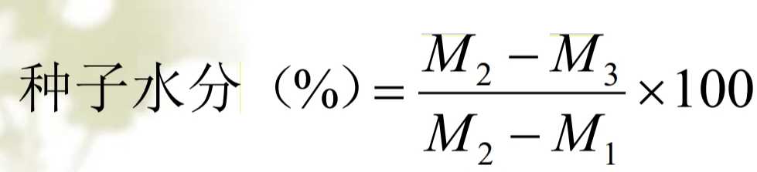
此法必须在相对湿度为70％以下的空气内进行
此方法多指油质种子
两次测定的误差不超过0.2%，否则重测。
测定结果在结 果报告栏中的精确度为0.1%
- 高恒温烘干法：
140-145℃,样品烘干时间为１小时（国际种子检验规程规定玉米烘４小时，其他禾谷类2小时，其他作物种子１小时）
温度过高或时间过长，易使种子的干物质氧化，使测定水分含量偏高。
- 高水分预先烘干法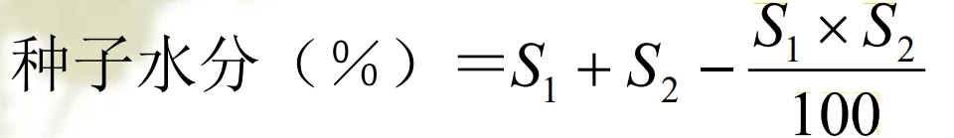
S1－整粒预烘（或第一次）中失去的水分（%）
S2－二次烘干（或第二次烘干）后失去的水分（%） 注意：计算时S1、S2不带百分号。
当禾谷类种子水分超过18％，豆类和油料种子水分超过16％时，为高水分种子
磨碎过程中容易丧失水分，所以需采用二次烘干：
先将种子整粒作初步烘干，然后进行磨碎或切片测定水分

种子水分快速测定方法:
- 电阻式水分测定仪
- 电容式水分测定仪
- 红外、近红外水分测定仪
- 卤素水分测定仪

品种鉴定包括种子的真实性和品种纯度

只有当送验者对样品所属的种或品种进行说明，并具有可用于比较标准样品时，鉴定才有效。

品种鉴定的方法分类:
- 鉴定原理分类：形态鉴定、物理化学法鉴定、生理生化法鉴定、细胞学方法鉴定、分子生物学方法鉴定等方法
- 鉴定场所分类：田间检验、室内检验、田间小区鉴定。
- 检验对象分类：种子纯度测定、幼苗纯度测定、植株纯度测定。

品种纯度的快速鉴定：
- 苯酚染色法：主要适用于大麦、小麦、燕麦、水稻和禾本科牧草种子
- 愈创木酚染色法：是专门用于大豆品种鉴别的方法
- 荧光分析法

理想的测定方法需达到5个要求：
结果正确，重演性好，方法简单，省时快速，成本低廉

品种特征特性包括品种的植物学形态特征和生物学特性
田间检验的目的：田间检验的目的是核查种子田的品种特征特性是否名副其实
在田间检验过程中，应以质量性状为主，结合使用数量性状

种子田生产质量要求：
1.前作：
作为生产种子的田块，要求种子田绝对没有或尽可能没有对生产种子产生品种污染的花粉源。就种子田安全生产而言，前作不存在污染源
前作的污染源通常表现为下列3种情况：同种的其他品种污染、其他类似植物种的污染、杂草种子的严重污染
2.隔离条件：
① 与同种或相近种的其他品种的花粉的隔离；
② 与同种或相近种的其他品种的防止机械收获混杂的隔离
生产水稻常规种、保持系和恢复系原种至少要求空间隔离50m；
生产水稻常规种、保持系和恢复系大田用种至少要求空间隔离20m；
生产不育系原种至少要求空间隔离700m，大田用种为500m；
生产玉米自交系至少要求空间隔离500m
田间检验时期：苗期、花期、成熟期进行
3.田间杂株率和散粉株率

田间检验程序：
- 基本情况调查：
了解情况、隔离情况的检查、品种真实性检查、种子生产田生长状况的调查
- 取样：
(1).样区数量：总样本大小符合4N原则：如果规定的杂株标准为1/N，总样本大小至少应为4N
(2).样区大小：
a.>10公顷： 可采用大小为1m宽、20m长，面积20m2与播种方向成直角的样区
b.面积较小,：每样区至少含500穗
c.水稻和玉米杂交制种田：水稻每样区500株；玉米和高粱杂交制种田的样区为行内100株或相邻两行各50株。
- 检验: 边设点边检验
- 结果计算与表示: 对于品种纯度高于99.0%或每公顷低于1,000,000(一百万)株或穗的种子田，需要采用淘汰值
- 检验报告

小区种植鉴定的目的:
一是鉴定种子样品的真实性与品种描述是否相符.
二是鉴定种子样品纯度是否符合国家规定标准或种子标签标注值的要求

前控和后控的主要作用：
①为种子生产过程中的田间检验提供重要信息，是种子认证过程中不可缺少的环节；
②判别品种特征特性在繁殖过程中是否保持不变；
③鉴定品种的真实性；
④可以随时观察小区内的所有植株；
⑤可以使鉴定记载和检测方法标准化；
⑥确定小区内有没有自生植物生长和播种设备是否清洁，明确小区内非典型植株是否来自种子样品；
⑦比较相同品种不同种子批的种子遗传质量；
⑧淘汰质量低劣种子批或种子田，使农民用上高质量种子；
⑨采取小区种植鉴定的方法解决种子生产者和使用者争议

一个种子样品中全部有生命力的种子应包括能发芽的种子和暂时不能发芽而具有生命力的休眠种子两个部分

种子生活力测定意义：
（一）可测定休眠种子的生活力
（二）快速预测种子发芽能力

四唑测定(TTC测定):
四唑测定所用药剂:四唑、磷酸缓冲溶液、杀菌剂和抗生素

根据四唑染成的颜色和部位，可区分种子红色的有生活力部分和无色的死亡部分
种子有无生活力主要取决于胚（或配子体）坏死组织的部位和面积的大小
染色的深浅可以区别健壮程度。即染色愈深，种子生活力愈旺盛

四唑测定的特点:
- 原理可靠
- 结果准确
- 不受休眠限制
- 方法简便省时快速
- 成本低廉

种子生活力其他测定方法:
- 软X射线造影技术
- 甲烯蓝法
- 溴麝香草酚兰法
- 红墨水染色法: 凡胚和胚乳染色一致的种子为死种子

千粒重测定方法:
- 百粒法
- 千粒法
- 全量法
种子健康测定：是检测种子是否携带有病原菌、有害的动物等健康状况

种子健康测定的室内检验方法主要有未经培养检验和培养后检验。

未经培养检验：
直接检验、吸胀种子检验、洗涤检验、剖粒检验、染色检验、比重检验、X-射线检验等；

培养后检验：
吸水纸法、砂床法、琼脂皿法等。

种子健康测定的方法，一般要求该方法:
- 病原体易于识别
- 结果有重演性
- 样品间结果有可比性
- 简单快速,

植物基因工程中常用的基因：
- 选择标记基因：nptII基因、Hpt基因、bar基因
- 报告基因：常用来判断外源基因是否已经成功地导入寄主细胞（器官或组织）并检测其表达活性的一类特殊用途的基因
- 常用外源目的基因：通过直接检测外源目的基因判定是否为转基因植物

